Tecnicatura en programación
Alumno:Michael benjamin Suarez
Cohorte: 2026
Semestre: 1er. Semestre
Prof: Natalia Lucero

Actividades Clase n°6:
Actividad n°1:
Responder Cuestionario para asistencia (Aula del Campus)
Actividad n°2:(Trabajo Grupal) Ver consignas al final
A)Realizar la siguiente actividad utilizando comandos vistos en la clases anteriores en la terminal Git Bach
1- Crear un nuevo repositorio Git con el nombre Clase6 desde la terminal Git Bach
2-iniciar repositorio
3-configurar repositorio
4- crear 2 carpetas de nombre :
-Teoría
- Código
5-abrimos carpeta Teoría y creamos una subcarpeta:
- Trabajo
luego abrimos la carpeta Código y creamos una subcarpeta:
-Evaluación.

B)Realizar la siguiente actividad utilizando los comandos vistos en la terminal Git Bash y en el editor de texto que utilicen.
1- Abrimos el editor de texto, creamos un nuevo documento con el nombre :
-Actividad
Guardamos documento en nuestra carpeta trabajo.

Trabajo <-Actividad
2- Realizamos cuatro modificaciones en el archivo y commiteamos cada cambio realizado utilizando comandos vistos.
3- Creamos otro documento con el nombre en nuestro editor de texto con el nombre:
-Practica
Guardamos el documento Practica en la carpeta Evaluación
Evaluación <- Practica
4- realizamos 4 modificaciones en el documento Práctica, añadimos cambios y commit por separado
C)Realizar la siguiente actividad utilizando los comandos vistos las clases anteriores:
1- Creamos una rama auxiliar con el nombre :
-Prueba
2- Creamos una nueva carpeta con el nombre :
-Integrador
3- Abrimos un documento en nuestro editor de texto con el nombre :
-Readme
Guardamos documento en nuestra carpeta de nombre Integrador
Integrador <- Readme
4- Realizamos 4 modificaciones en nuestro documento Readme, añadimos cada modificación y commit por separado.
5 - Fusionamos Rama Prueba con nuestra Rama Clase6 (Master o Main)
6- Tomar captura de la fusión de las ramas.
D) Responder las siguientes preguntas : desarrollar y utilizar comandos vistos ( se puede acompañar de capturas )​
1- ¿Cómo creamos una carpeta desde Git Bach? ​
2- ¿Cómo iniciamos nuestro Repositorio Git?​
3- ¿Qué comando utilizamos al configurar usuario y email ? ​
4- ¿Cuál es el comando que me permite viajar en el tiempo de los diferentes commit? ​
5- ¿A qué llamamos Rama Master o Main?​
6- ¿Cuál es la diferencia entre Rama Auxiliar y Rama Master o Main? ​
7- ¿Qué comando utilizamos para cambiar de una rama a otra?​
8- ¿Se puede Modificar la Rama Master? ​
9- ¿Cuál es el comando para crear una nueva rama?​
10- Mencionar 3 funcionalidades que tiene el comando Git Checkout ​
11- ¿Cuál es el comando que me permite ver de manera gráfica los commit y las ramas creadas? ​
12- Realizar una captura del ultimo punto realizado, se puede utilizar captura de la actividad n° 4​
​
1.2,a,b,c
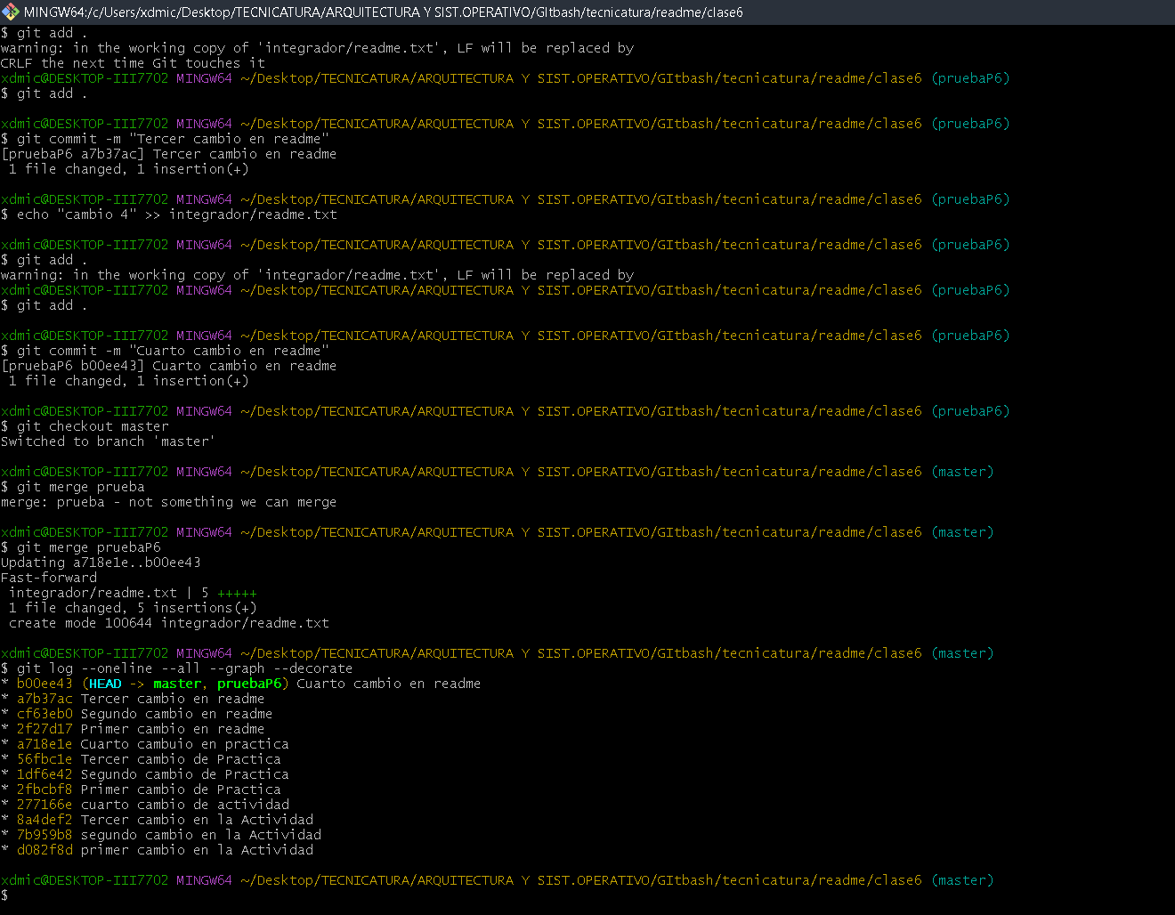
Activida D)
1) Para crear una carpeta desde Git Bash usamos el comando “mkdir NombreCarpeta,”; este comando genera una nueva carpeta dentro de la ubicación en la que estés trabajando, por ejemplo si escribes” mkdir Proyecto” se creará una carpeta llamada Proyecto en tu directorio actual.
2) Para iniciar un repositorio Git primero debes entrar en la carpeta donde quieras trabajar y luego escribir “git init”; este comando convierte esa carpeta en un repositorio Git, es decir, le añade la capacidad de guardar versiones de tus archivos y empezar a registrar cambios.
3) Para configurar tu usuario y correo electrónico en Git se utilizan los comandos “git config user.name " + ” TuNombre” y “ git config user.email “ + "TuCorreo"; esto sirve para que cada vez que hagas un commit quede registrado quién hizo el cambio y con qué dirección de correo.
4) El comando que te permite “viajar en el tiempo” entre diferentes commits es git checkout ; con él puedes moverte a un punto anterior del proyecto y ver cómo estaba en ese momento.
5) La Rama Master o Main es la rama principal del proyecto, donde se guarda la versión estable y oficial del trabajo, y es la base sobre la que se integran los cambios que se aprueban.
6) La diferencia entre una rama auxiliar y la rama Master/Main es que las auxiliares se usan para probar nuevas funciones o cambios temporales, mientras que la Master/Main es la rama oficial que no se toca directamente y solo recibe cambios cuando se integran mediante un merge.
7) Para cambiar de una rama a otra se puede usar git checkout + nombreRama o el comando más moderno git switch nombreRama; ambos te mueven a la rama que elijis para seguir trabajando ahí.
8) La Rama Master no se debe modificar directamente, ya que es la versión estable del proyecto; solo los líderes del proyecto tienen permiso para hacerlo, los demás trabajan en ramas auxiliares.
9) Para crear una nueva rama se usa git checkout -b + “nombreRama que crea” y cambia a esa rama en un solo paso, o también git Branch + ” nombreRama” que solo la crea pero no te mueve a ella.
10) El comando git checkout tiene varias funcionalidades: permite cambiar de una rama a otra, crear una nueva rama si se usa con la opción -b, y también viajar a un commit anterior para ver cómo estaba el proyecto en ese momento.

